

Vizuálna kontrola poškodenia infraštruktúrnych systémov po zemetrasení pomocou dronov

FLIGHT RESOURCE CENTER

Gebze Technical University



Obsah

Table of Contents 1
1. 3
Stručný opis – Vizuálna kontrola poškodenia infraštruktúrnych systémov po zemetrasení pomocou dronov 3
2. 3
3. 4
4. 4
5. 4
6. 4
7. 4
8. 5
1. Komunikácia a jazyk 5
2. Matematické, prírodovedné, technické a odborné zručnosti 5
3. Digitálne kompetencie 5
4. Osobné, sociálne a profesijné kompetencie 5
5. Bezpečnosť, kvalita a udržateľnosť 5
6. Občianske a kultúrne kompetencie 5
7. Tvorivosť, riešenie problémov a podnikavosť 5
8. Pracovné vzdelávanie a integrácia do pracovného prostredia 6
9. 6
10. 6
Fáza 1 – Úvod (Motivácia a uvedenie do kontextu) 7
Fáza 2 – Skúmanie (Objavovanie a porovnávanie) 8
Fáza 3 – Aplikácia (Praktické previčovanie) 10
Fáza 4 – Reflexia a upevnenie vedomostí a zručností (Prezentácia a prepájanie) 11
11. 12
12. 14
13. 15
14. 16

STRUČNÝ OPIS

V tejto praktickej vzdelávacej aktivite žiaci posudzujú stav vodnej dopravnej stavby poškodenej po zemetrasení pomocou dronu a následným vyhodnotením fotografií a videozáznamov získaných počas letu. Po zemetraseniach nemusí byť poškodenie takýchto systémov spôsobené iba jedným faktorom; súčasne môžu pôsobiť pohyby podložia, zmeny geologických a pôdnych podmienok aj účinky vody. Dôležitou súčasťou aktivity je preto viesť žiakov k tomu, aby pri pozorovaných deformáciách zvažovali viacero možných príčin.
Technológia dronov umožňuje bezpečnú, rýchlu a bezkontaktnú vizuálnu kontrolu v situáciách, keď je priamy prístup k objektu sťažený alebo nebezpečný. Počas aktivity sa žiaci naučia pripraviť dron na let, bezpečne ho ovládať, naplánovať letovú misiu, získať vhodný obrazový materiál a systematicky organizovať zozbierané údaje. Pri analýze fotografií a videozáznamov skúmajú poškodenia na rôznych častiach vodnej dopravnej stavby a diskutujú o tom, či môžu súvisieť s pohybmi podložia, zmenami geologických podmienok alebo účinkami vody.
Snímky s vysokým rozlíšením umožňujú žiakom presnejšie pozorovať zmeny povrchu, viditeľné deformácie a podmienky okolitého prostredia. Jedným z hlavných cieľov aktivity je nielen identifikovať viditeľné poškodenia, ale aj interpretovať zistenia s prihliadnutím na ich možné príčiny. Tento prístup rozvíja schopnosť uvažovať v súvislostiach príčiny a následku a podporuje základné analytické zručnosti bez potreby pokročilých technických vedomostí alebo zložitých analytických nástrojov.
Okrem technického povedomia sa vzdelávanie zameriava na bezpečnosť, dôsledné pozorovanie, environmentálnu zodpovednosť a udržateľnosť. Simuláciou podmienok po zemetrasení aktivita žiakom približuje, ako môže vizuálne hodnotenie pomocou dronov podporiť rýchle pochopenie situácie, odbornú diskusiu a zodpovedné rozhodovanie po katastrofách. Celkovo cvičenie vedie žiakov k tomu, aby sa neobmedzili iba na pozorovanie poškodenia, ale kriticky premýšľali aj o tom, prečo mohlo vzniknúť, pričom využívajú dostupné digitálne nástroje v praktickom a vzdelávacom prostredí.

CIEĽOVÁ SKUPINA
- 15
- 16
- 17
- 18
- nad 18

PREDMET
- Poľnohospodárstvo
- Zásahy pri katastrofách
- Stavebníctvo
- Vodohospodárstvo
- Ochrana životného prostredia
- Iné

TYP
- Vyučovacia hodina
- Projekt
- Aktivita

POUŽITÝ DRON
- Vlastný dron
- Komerčný dron (DJI)

TRVANIE
- 1 x 45-minutová hodina
- 1 x 60-minutová hodina
- 1 x 90-minutový blok
- 2 x 45-minutová hodina
- 2 x 60-minutová hodina
- Dvojhodinový blok ( 2x60 minút) s voliteľným projektovým zadaním.

VZDELÁVACIE CIELE
O1: Po ukončení aktivity budú žiaci schopní bezpečne využívať dron na vizuálnu kontrolu poškodenej vodnej stavby po zemetrasení vrátane jeho základnej prípravy, jednoduchého plánovania letovej misie a získavania obrazových údajov.
O2: Žiaci budú schopní systematicky identifikovať a opísať viditeľné poškodenia a deformácie vodnej stavby a jej okolia na základe analýzy fotografií a videozáznamov zhotovených dronom.
O3: Žiaci budú schopní na základe vizuálnych dôkazov diskutovať o možných príčinách pozorovaného poškodenia a zohľadniť rôzne faktory, ktoré mohli po zemetrasení prispieť k vzniku deformácií, bez potreby podrobnej technickej analýzy.
O4: Žiaci budú schopní usporiadať svoje pozorovania do jasného a štruktúrovaného zhrnutia inšpekcie a efektívne komunikovať svoje zistenia v rámci tímovej spolupráce.

ROZVOJ KĽÚČOVÝCH KOMPETENCIÍ

1. Komunikácia a jazyky
- Kompetencia v oblasti gramotnosti (porozumenie a tvorba písaných a ústnych textov)
- Komunikácia v odbornom kontexte
- Multilinguálna kompetencia

2. Matematické, prírodovedné, technické a odborné zručnosti
- Matematická zručnosť
- Prírodovedná, technologická a inžinirska kompetencia ( STEM)
- Numerické zručnosti uplňované pri pracovných úlohách
- Interpretácia technických informácií ( návody, schémy, normy )
- Odborné a technické zručnosti
- Realizácia praktikcýh úloh

3. Digitálne kompetencie
- Digitálna kompetenvia ( všeobecná digitálna gramotnosť)
- Používanie digitálnych nástrojov v pracovnom prostredí

4. Osobné, sociálne a profesijné kompetencie
• Osobná a sociálna kompetencia a schopnosť učiť sa
● Tímová práca a spolupráca
● Samostatnosť a zodpovednosť
● Pracovná etika a profesionálne správanie
● Prispôsobivosť a flexibilita
● Spolupráca s nadriadenými a kolegami
5. Bezpečnosť, kvalita a udržateľnosť
- Uplatňovanie zásad bezpečnosti a ochrany zdravia pri práci (BOZP)
- Dodržiavanie postupov zabezpečenia kvality a pracovných štandardov
- Environmentálne povedomie a povedomie o udržateľnosti

6. Občianske a kultúrne kompetencie
- Občianska kompetencia
- Kultúrne povedomie a kompetencia kultúrneho prejavu

7. Tvorivosť, riešenie problémov a podnikavosť
- Riešni poblémov a kritické myslenie
- Podnikateľská kompetencia
- Iniciatíva a tvorivosť
- Rozhodovanie v reálnych praoných situáciách

8. Pracovné učenie a integrácia do pracovného prostredia
- Začlenenie do pracovných postupov a kadodenných pracovných činností
- Dodržiavanie odborných pokynov a pracovných postupov
- Používanie praconých nástrojov, zariadení a technológií

Tento kontrolný zoznam spája kľúčové kompetencie Európskej únie pre celoživotné vzdelávanie so základnými kompetenciami požadovanými v európskom systéme odborného vzdelávania a prípravy (VET).

PREDCHÁDZAJÚCE VEDOMOSTI/PREDPOKLADY
Od žiakov sa očakáva základné povedomie o vodných a kanalizačných systémoch a porozumenie tomu, že takéto systémy môžu byť ovplyvnené prírodnými udalosťami, ako sú zemetrasenia. Podrobné technické alebo stavebno-inžinierske znalosti sa nevyžadujú. Žiaci by však mali rozumieť tomu, že zemetrasenia môžu spôsobiť viditeľné zmeny, deformácie alebo povrchové poškodenia stavieb a ich okolia. Zároveň by mali chápať, že pozorované poškodenia môžu mať rôzne možné príčiny, napríklad pohyby podložia, zmeny geologických alebo pôdnych podmienok či pôsobenie vody v rámci vodného systému. Dôležité je, aby boli otvorení myšlienke, že vznik poškodenia môže byť výsledkom súbežného pôsobenia viacerých faktorov.
Žiaci by mali poznať základné zásady bezpečnosti práce, najmä pravidlá pohybu v okolí poškodenej infraštruktúry a bezpečnej prevádzky dronov. Súčasťou týchto znalostí je dodržiavanie bezpečných vzdialeností, vyhýbanie sa nebezpečným oblastiam a zodpovedné, obozretné správanie počas vykonávania inšpekčných činností.
Na efektívne vykonanie aktivity by mali mať žiaci základné digitálne zručnosti. Patrí sem istota pri používaní ovládacieho rozhrania dronu, získavaní obrazových údajov pomocou kamery a pri prezeraní, organizovaní a ukladaní digitálnych fotografií a videozáznamov. Výhodou je znalosť jednoduchého softvéru na prehliadanie a vyhodnocovanie obrazového materiálu, používanie pokročilých analytických nástrojov sa však nevyžaduje.
Keďže sa aktivita realizuje v skupinách, od žiakov sa očakáva schopnosť jasne komunikovať, spolupracovať so spolužiakmi a aktívne sa podieľať na spoločných úlohách. Žiaci sú vedení k tomu, aby na základe vizuálnych dôkazov diskutovali o možných príčinách pozorovaných deformácií, uplatňovali praktický a samostatný prístup pri riešení problémov, kriticky hodnotili svoje pozorovania, identifikovali rizikové alebo problematické miesta v obrazovom zázname a navrhovali primerané vysvetlenia alebo odporúčané opatrenia vychádzajúce zo zistených skutočností.
Celkovo sa medzi požadované vstupné vedomosti a zručnosti zaraďuje základné povedomie o vodných a kanalizačných systémoch, znalosť základných zásad bezpečnosti práce, digitálne zručnosti, schopnosť tímovej spolupráce a komunikácie, ako aj schopnosť pozorovania, kritického myslenia a riešenia problémov.

PRIEBEH VYUČOVACEJ HODINY

Fáza 1 – Úvod (Motivácia a kontextualizácia)

Popis: V tejto fáze sú žiaci oboznámení s tým, ako môžu zemetrasenia ovplyvniť vodné a kanalizačné stavby. Jednoduchou formou sa vysvetľuje, že zemetrasenia môžu spôsobiť deformácie, vznik trhlín, poškodenie povrchov a zníženie alebo stratu funkčnosti týchto systémov. Zdôrazňuje sa, že poškodenia pozorované po zemetrasení nie sú vždy výsledkom jednej príčiny. Na ich vzniku sa môžu súčasne podieľať pohyby podložia, zmeny geologických alebo pôdnych podmienok, ako aj pôsobenie vody v rámci vodného systému.
Na úvodnej úrovni sú žiakom predstavené základné informácie o zemetraseniach vrátane pojmov, ako sú silné seizmické otrasy, následné otrasy (aftershocks), zmeny podmienok podložia a potreba zvýšenej opatrnosti pri práci v blízkosti poškodenej infraštruktúry. Zároveň sa vysvetľuje význam vizuálnej kontroly po zemetrasení ako dôležitého nástroja na posúdenie rozsahu poškodenia, zvýšenie bezpečnosti a podporu rozhodovania pri ochrane, údržbe a opravách vodných a kanalizačných stavieb.
Technológia dronov je predstavená ako bezpečný a bezkontaktný spôsob vykonávania vizuálnej kontroly vodných a kanalizačných stavieb poškodených zemetrasením. Žiaci sa oboznámia s tým, že využitie dronov umožňuje vykonávať inšpekciu bez narušenia nestabilného podložia, vstupu do nebezpečných oblastí alebo zásahu do jednotlivých častí vodného systému, pričom zároveň poskytuje komplexný a prehľadný obraz o stave kontrolovaného objektu.
Cieľom úvodnej fázy je, aby žiaci pochopili význam vykonávanej úlohy, uvedomili si riziká spojené s poškodenou vodnou a kanalizačnou infraštruktúrou po zemetrasení a osvojili si základné pravidlá bezpečnosti a ciele vzdelávacej aktivity. Táto fáza ich pripravuje na praktické činnosti a podporuje zodpovedný, bezpečný a profesionálny prístup pri realizácii vizuálnej kontroly pomocou dronov.
Video: https://www.youtube.com/watch?v=17kBVfGjI8c
https://www.youtube.com/watch?v=sMsMiOTSnmI
https://www.youtube.com/watch?v=3DSAmV__CD8
https://www.youtube.com/watch?v=OpxH6l_j3IM
https://www.youtube.com/watch?v=qRsUNgJ-3Sg

Foto/Nákres:

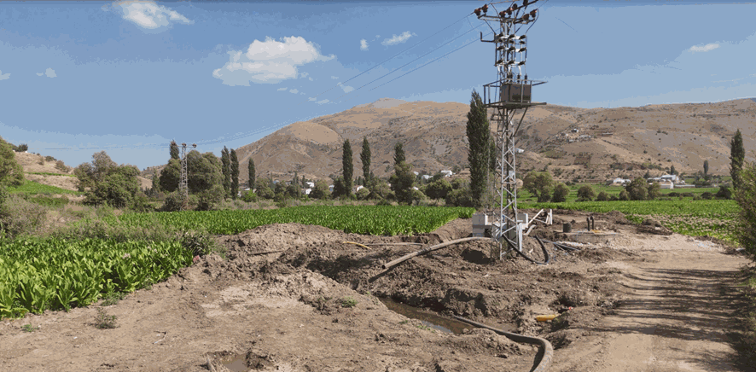
Obrázok 1. Celkový pohľad na vodnú dopravnú stavbu a jej okolité prostredie ilustrujúci typ infraštruktúry a podmienky v teréne, ktoré môžu byť po zemetrasení poškodené a vyžadujú bezpečnú diaľkovú vizuálnu kontrolu pomocou dronu.

Usmerňujúce otázky / Diskusia v triede:
- Ako môžu zemetrasenia ovplyvniť vodné a kanalizačné systémy?
- Prečo môže mať poškodenie spôsobené zemetrasením viac než jednu možnú príčinu?
- Prečo je vizuálna kontrola po zemetrasení dôležitá?
- Aké bezpečnostné riziká si musíme uvedomovať pri pohybe v okolí poškodenej vodnej infraštruktúry?
- Ako môžu drony prispieť k bezpečnejšej kontrole vodných a kanalizačných stavieb po zemetrasení?

Fáza 2 – Skúmanie ( Analyzovať a porovnávať)

Popis: V tejto fáze žiaci pracujú v malých skupinách a plánujú spôsob vykonania vizuálnej kontroly poškodenej vodnej stavby pomocou dronu po zemetrasení. Pri plánovaní inšpekcie venujú pozornosť nielen samotnej stavbe, ale aj jej okolitému prostrediu, aby určili oblasti, ktoré si vyžadujú podrobnejšiu kontrolu.
Žiaci analyzujú dostupné fotografie a videozáznamy a porovnávajú stav jednotlivých častí stavby. Identifikujú viditeľné deformácie, poškodenia povrchov a zmeny v okolitom prostredí. Následne diskutujú o tom, či môžu byť tieto prejavy spojené s pohybmi podložia, zmenami geologických alebo pôdnych podmienok, prípadne s pôsobením vody. Cieľom aktivity nie je dospieť k jednoznačným technickým záverom, ale viesť žiakov k tomu, aby na základe vizuálnych dôkazov zvažovali viacero možných príčin pozorovaného poškodenia.
Video: https://www.youtube.com/watch?v=hkAc3I8acWk
https://www.youtube.com/watch?v=H9eDsnGbITM

Fotografia/obrázok:
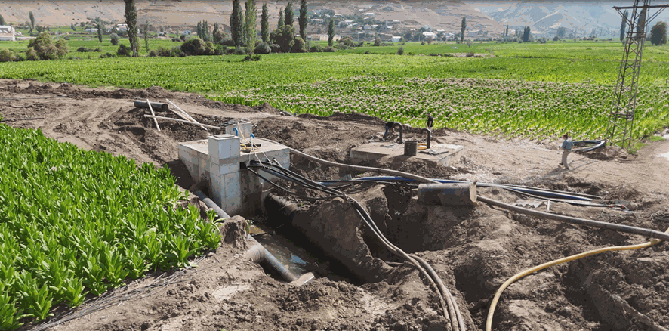
Obrázok 2. Celkový pohľad na poškodenú vodnú stavbu zobrazujúci viditeľné deformácie, obnažené konštrukčné prvky a stav okolitého terénu, ktoré možno posudzovať počas vizuálnej kontroly po zemetrasení.

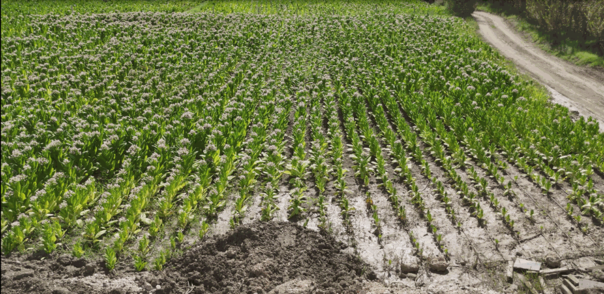
Obrázok 3. Pohľad na povrch terénu v blízkosti kontrolovaného objektu zobrazujúci okolité podmienky a neprítomnosť viditeľných povrchových porúch. Obrázok slúži na podporu porovnávacieho pozorovania a diskusie počas fázy skúmania.

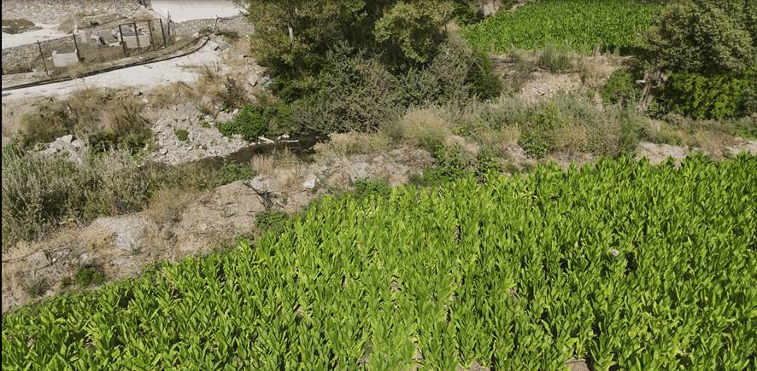
Obrázok 4. Pohľad na stav terénu v blízkosti kontrolovaného objektu zobrazujúci lokálne podmáčanú a zmäknutú pôdu v okolí vodného kanála. Obrázok slúži na podporu skúmania a porovnávania možných účinkov zemetrasenia na podložie počas vizuálneho hodnotenia.

Usmerňujúce otázky / Diskusia v triede:
- Ktoré viditeľné znaky naznačujú poškodenie vodnej stavby alebo jej okolia?
- Aké rôzne príčiny môžu vysvetľovať pozorované deformácie?
- Ktoré časti stavby alebo jej okolia sa javia ako najkritickejšie a prečo?

Fáza 3 – Aplikácia (Praktické precvičovanie)

Praktické precvičovnie:
V tejto fáze žiaci uplatnia získané vedomosti pri vizuálnej kontrole vodnej alebo kanalizačnej stavby poškodenej zemetrasením pomocou dronu. Cieľom je precvičiť systematický zber obrazových údajov, rozpoznávanie viditeľných prejavov poškodenia a jasné, prehľadné dokumentovanie získaných pozorovaní. Prostredníctvom praktickej činnosti si žiaci rozvíjajú technickú istotu, digitálne zručnosti, schopnosť riešiť problémy a tímovú spoluprácu, pričom pracujú v podmienkach simulujúcich situáciu po zemetrasení.

Príprava pred vykonaním úlohy
Žiaci pracujú v skupinách a skontrolujú, či je dron pripravený na bezpečnú prevádzku a či je okolité prostredie vhodné na vykonanie vizuálnej kontroly. Zopakujú si základné bezpečnostné pravidlá a diskutujú o možných rizikách súvisiacich s poškodením po zemetrasení, ako sú nestabilné podložie, poškodené konštrukčné prvky alebo nebezpečenstvá spojené s prítomnosťou vody.
Súčasťou prípravy je aj diskusia o tom, že pozorované deformácie môžu mať viacero možných príčin. Žiaci sú vedení k tomu, aby vykonávali vizuálnu kontrolu objektívne a systematicky, bez predčasných záverov, a aby pri hodnotení zohľadňovali všetky dostupné vizuálne dôkazy.

Zhotovenie a vyhodnotenie obrazového materiálu
Žiaci sa striedajú pri ovládaní dronu a zhotovujú fotografie a videozáznamy rôznych častí vodnej alebo kanalizačnej stavby, ako aj jej okolia. Osobitnú pozornosť venujú miestam s viditeľným poškodením, deformáciami, posunutými konštrukčnými prvkami alebo zmenami na povrchu terénu. Po ukončení letu spoločne analyzujú získaný obrazový materiál, identifikujú viditeľné poškodenia a zaznamenajú ich polohu. Následne diskutujú o tom, či môžu pozorované prejavy súvisieť s pohybmi podložia, zmenami geologických alebo pôdnych podmienok, prípadne s účinkami vody, pričom svoje závery opierajú výlučne o vizuálne dôkazy.

Dokumentácia a odporúčania
Každá skupina spracuje svoje pozorovania do jednoduchej dokumentácie, napríklad vo forme stručnej inšpekčnej správy, tabuľky alebo súboru fotografií s vyznačenými miestami poškodenia. Žiaci diskutujú o tom, ktoré zistenia si vyžadujú prioritnú pozornosť, a navrhujú primerané následné opatrenia, napríklad podrobnejšiu vizuálnu kontrolu alebo pravidelné monitorovanie objektu. Aktivita je zameraná na rozvoj schopnosti presného pozorovania, logického uvažovania a zodpovednej interpretácie vizuálnych údajov bez využitia pokročilých technických analýz.

Bezpečnosť, ochrana zdravia a etické zásady
Počas celej aktivity sa kladie dôraz na bezpečnosť práce a zodpovedné správanie. Žiaci dodržiavajú pravidlá prevádzky dronov, udržiavajú bezpečné vzdialenosti od poškodených objektov a neustále sledujú svoje okolie. Zároveň sa oboznamujú s etickými zásadami vykonávania vizuálnych kontrol, ktoré zahŕňajú minimalizovanie zásahov do kontrolovaného prostredia, rešpektovanie vodnej a kanalizačnej infraštruktúry a zabezpečenie toho, aby vykonávaná inšpekcia nevytvárala ďalšie riziká pre osoby ani životné prostredie.
Video: https://www.youtube.com/watch?v=Cs7U7bjQpX0
https://www.youtube.com/watch?v=GdmmQhNvQys

Fotografia/nákres:
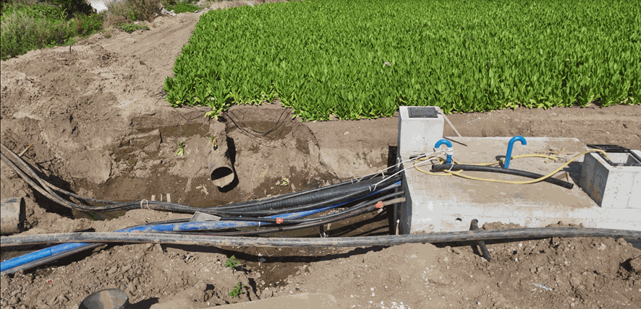
Obrázok 5. Detailný záber z dronu zobrazujúci viditeľné poškodenie vodnej stavby vrátane posunutých spojov konštrukcie. Obrázok je určený na podrobnú vizuálnu kontrolu a dokumentovanie zistených poškodení počas praktickej inšpekcie.

Fáza 4 – Reflexia a zhrnutie (Prezentovať a prepájať poznatky)

Prezentácie skupín: V tejto fáze každá skupina prezentuje triede výsledky vizuálnej kontroly vodnej alebo kanalizačnej stavby vykonanej pomocou dronu. Žiaci opíšu viditeľné poškodenia identifikované na stavbe a v jej okolí, vysvetlia, kde sa jednotlivé problémy nachádzali, a uvedú, podľa akých kritérií určili ich prioritu. Na jasné predstavenie priebehu kontroly a najdôležitejších zistení využijú fotografie a krátke videozáznamy.
Počas prezentácie žiaci zároveň vysvetlia, ako pri interpretácii pozorovaných deformácií zvažovali rôzne možné príčiny, napríklad pohyby podložia, zmeny pôdnych alebo základových podmienok či účinky vody. Nevyvodzujú pritom jednoznačné technické závery. Dôraz sa kladie na presné pozorovanie, logické uvažovanie a diskusiu založenú na vizuálnych dôkazoch, nie na podrobnej technickej analýze.

Diskusia v triede

Pod vedením učiteľa sa žiaci zapoja do štruktúrovanej diskusie zameranej na tieto témy:
- Ktoré typy viditeľného poškodenia boli najvýraznejšie a prečo sú dôležité pri hodnotení stavu po zemetrasení?
- Ako využitie dronu podporilo bezpečnú a efektívnu kontrolu po zemetrasení?
- Prečo je pri interpretácii poškodenia dôležité zvažovať viacero možných príčin?
- Ktoré bezpečnostné zásady je potrebné vždy dodržiavať počas kontrol po zemetrasení?
- Ako by bolo možné vizuálnu kontrolu pomocou dronu v budúcnosti zlepšiť alebo využívať efektívnejšie?
Diskusia pomáha žiakom prepojiť praktické skúsenosti so širšími témami, ako sú účinky zemetrasení, bezpečnosť infraštruktúry a zodpovedné využívanie moderných technológií.

Reflexívna aktivita
Žiaci vypracujú krátku individuálnu alebo skupinovú reflexiu. Zamyslia sa nad tým:
- čo sa naučili o účinkoch zemetrasení na vodné a kanalizačné systémy,
- ako sa počas aktivity zmenilo ich chápanie poškodení vznikajúcich po zemetrasení,
- ako prispeli k tímovej práci a spoločnému rozhodovaniu,
- ktoré zručnosti si rozvíjali, napríklad schopnosť pozorovania, tímovú spoluprácu, riešenie problémov, digitálnu istotu a zodpovedné správanie.
Žiaci zároveň reflektujú, ako môže technológia dronov podporiť bezpečnejšie a informovanejšie rozhodovanie po zemetraseniach a ako zvažovanie viacerých možných príčin prispieva k lepšiemu porozumeniu pozorovaného poškodenia.
Cieľom záverečnej fázy je upevniť získané poznatky, prepojiť teóriu s praktickými skúsenosťami a pomôcť žiakom uvedomiť si vlastný pokrok aj oblasti, v ktorých sa môžu ďalej rozvíjať.

Hodnotiace kritériá

Žiaci vyplnia kvíz zameraný na overenie ich teoretických a praktických vedomostí o vizuálnej kontrole vodných a kanalizačných stavieb pomocou dronu, rozpoznávaní poškodení spôsobených zemetrasením a dodržiavaní bezpečnostných požiadaviek pri práci v okolí poškodenej infraštruktúry. Otázky môžu mať formu výberu z možností, tvrdení pravda/nepravda alebo krátkych otvorených odpovedí.

Kvíz s uzavretými a otvorenými otázkami
Žiaci vyplnia kvíz zameraný na overenie ich teoretických a praktických vedomostí o vizuálnej kontrole vodných a kanalizačných stavieb pomocou dronu, rozpoznávaní poškodení spôsobených zemetrasením a dodržiavaní bezpečnostných požiadaviek pri práci v okolí poškodenej infraštruktúry. Otázky môžu mať formu výberu z možností, tvrdení pravda/nepravda alebo krátkych otvorených odpovedí.
1. Úloha:
Prečo je použitie dronu bezpečnou metódou na kontrolu vodnej alebo kanalizačnej stavby po poškodení zemetrasením?
2. Aká je hlavná výhoda vizuálnej kontroly pomocou dronu v porovnaní s kontrolou poškodenej vodnej infraštruktúry z bezprostrednej blízkosti?
Vyber správnu odpoveď.
a) Je rýchlejšia.
b) Je bezpečnejšia.
c) Umožňuje kontrolu ťažko dostupných miest.
d) Všetky uvedené možnosti.
3. Ktorá z nasledujúcich situácií NIE JE vhodná na vykonanie kontroly pomocou dronu po zemetrasení?
Vyber správnu odpoveď.
a) Slabý vietor.
b) Preplnený priestor s veľkým počtom osôb v blízkosti.
c) Jasné a pokojné počasie.
d) Bezpečné miesto na vzlet a pristátie.
4. Úloha:
Identifikuj hlavné časti vodnej alebo kanalizačnej stavby, ktoré by sa mali skontrolovať počas vizuálnej kontroly po zemetrasení, a stručne vysvetli, prečo je každá z nich dôležitá.
5. Uveď dve časti vodného alebo kanalizačného systému, ktoré môžu byť po zemetrasení obzvlášť rizikové.
6. Aké opatrenie je potrebné prijať, ak je na zázname z dronu viditeľná uvoľnená, posunutá alebo nestabilná časť konštrukcie?

Nástroje sebahodnotenia na individuálnu reflexiu
Každý žiak vyplní formulár sebahodnotenia, v ktorom zhodnotí svoj výkon počas praktickej aktivity. Sebahodnotenie zahŕňa najmä:
● ako bezpečne a zodpovedne používal dron,
● ako presne identifikoval viditeľné poškodenia alebo neobvyklé javy,
● ako jasne a systematicky dokumentoval svoje pozorovania,
● ako efektívne prispieval k tímovej spolupráci.
Sebahodnotenie pomáha žiakom uvedomiť si vlastné silné stránky a identifikovať oblasti, v ktorých sa môžu ďalej zlepšovať.

Kritérium | 1 | 2 | 3 | 4 | 5
Dokázal(a) som rozpoznať poškodenia infraštruktúry spôsobené zemetrasením.
Použil som dron bezpečne zodpovedne.
Svoje zistenia som zdokumentoval(a) jasne, systematicky a prehľadne.
Aktívne som prispel k skupinovej práci.

Protokoly vzájomného hodnotenia (peer review) na podporu spolupráce
Žiaci si počas skupinovej práce navzájom hodnotia svoj prínos prostredníctvom vzájomného hodnotenia (peer review). Hodnotenie sa zameriava najmä na:
● efektívnosť plnenia zverených úloh,
● kvalitu komunikácie,
● tímovú spoluprácu a spoločné rozhodovanie.
Vzájomné hodnotenie pomáha žiakom porozumieť rôznym pohľadom na riešenie úloh, rozvíja schopnosť poskytovať a prijímať konštruktívnu spätnú väzbu a podporuje zlepšovanie vlastnej práce aj tímovej spolupráce.

Kritérium | 1 | 2 | 3 | 4 | 5
Spolupráca a tímová práca
Presnosť pozorovnia
Komunikácia a aktivita

Portfólio s vybranými výstupmi a dokumentáciou procesu učenia
Žiaci zostavia vzdelávacie portfólio, ktoré dokumentuje ich prácu a pokrok počas vizuálnej kontroly vodnej alebo kanalizačnej stavby poškodenej zemetrasením pomocou dronu. Portfólio slúži ako dôkaz o získaných vedomostiach, reflexii vlastného učenia a rozvoji praktických zručností v jednotlivých fázach aktivity.
Portfólio môže obsahovať najmä:
● snímky obrazovky alebo vybrané fotografie zhotovené dronom zobrazujúce identifikované poškodenia alebo nezvyčajné stavy,
● stručné písomné opisy zistených problémov a rizikových oblastí,
● poznámky o bezpečnostných opatreniach a rozhodnutiach prijatých počas vizuálnej kontroly,
● jednoduché schémy alebo tabuľky sumarizujúce zistenia a určené priority,
● prezentácie skupiny alebo iné vizuálne spracovanie výsledkov.

Súčasťou portfólia sú aj krátke reflexie z procesu učenia, napríklad:

● čo sa žiak naučil o účinkoch zemetrasení na vodné a kanalizačné systémy,
● ako využitie dronu prispelo k bezpečnej a efektívnej vizuálnej kontrole,
● s akými problémami sa počas aktivity stretol a akým spôsobom ich riešil,
● ktoré zručnosti si rozvíjal, napríklad schopnosť pozorovania, tímovú spoluprácu, rozhodovanie a digitálnu istotu pri práci s modernými technológiami.

Portfólio umožňuje žiakom preukázať nielen konečné výsledky svojej práce, ale aj porozumenie riešenej problematike, spôsob uvažovania a vlastný pokrok počas celej vzdelávacej aktivity. Zároveň podporuje reflexívne učenie a poskytuje prehľadnú dokumentáciu individuálneho prínosu aj výsledkov tímovej spolupráce.

Vzdelávacie materiály
1-

Resource | Link

2- FLIGHT Kit (použité komponenty vlastného dronu):
- BME680 – Teplota, vlhkosť, tlak, prchavé organické zlúčeniny
- Laser PM2.5 senzor – tuhé znečisťujúce častice
- MQ7 senzor plnov – CO Ddetekcia
- GUVA-S12SD – UV intenzita

Externé zdroje

Resource | Link

Referencie
Educational resources on drone-based visual inspections
Han, F., & Gu, C. (2025). Surface Damage Detection in Hydraulic Structures from UAV Images Using Lightweight Neural Networks. Remote Sensing, 17(15), 2668.
Kerle, N., Nex, F., Gerke, M., Duarte, D., & Vetrivel, A. (2019). UAV-based structural damage mapping: A review. ISPRS international journal of geo-information, 9(1), 14.
Mandirola, M., Casarotti, C., Peloso, S., Lanese, I., Brunesi, E., & Senaldi, I. (2022). Use of UAS for damage inspection and assessment of bridge infrastructures. International Journal of Disaster Risk Reduction, 72, 102824.
Occupational Health and Safety guidelines for post-disaster inspections

